向日葵今日动态
2024/12/26 星期四
幼儿在园情况
一、集体活动：大动作《小乌龟运粮》
活动目标：
1愿意模仿小乌龟的样子（手膝着地向前爬行）运东西。
2.发展上下肢力量和身体协调性。
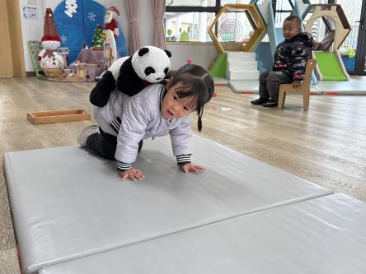 | 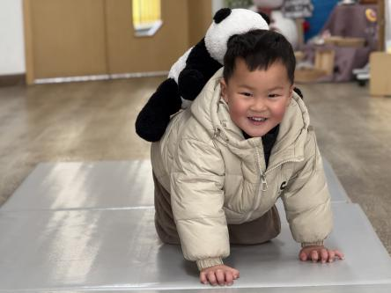 | 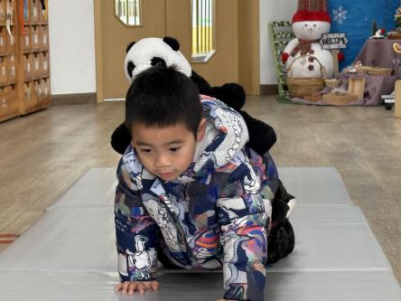
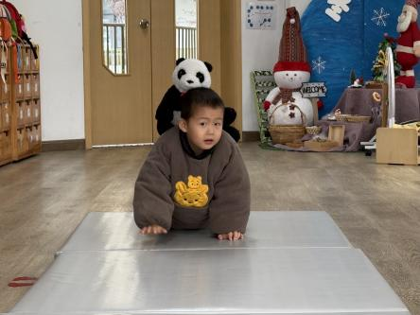 | 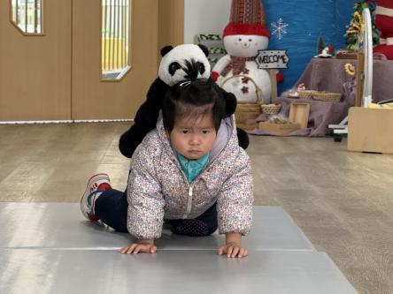 | 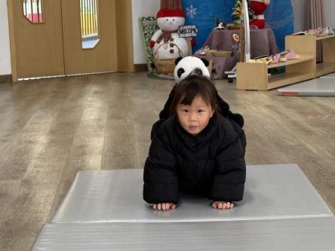

对于托班的小宝贝们来说，游戏就是他们探索世界、学习成长的最佳方式呀。今天雾霾严重，我们在教室里开展体育活动。阻止了这次的“小乌龟运粮食”活动，锻炼孩子们的大动作练习。融合了趣味与锻炼，让宝贝们在模仿小乌龟的过程中，体验到小动物的生活点滴，同时培养他们的耐心、协调能力以及合作意识呢。
这次的“小乌龟运粮食”大活动，对于托班的宝贝们来说，在身体动作发展方面，通过模仿小乌龟爬行的姿势，锻炼了他们的四肢力量、身体协调性以及平衡能力，让小肌肉群也得到了很好的锻炼呢。在社交情感领域，宝贝们学会了互相帮助、互相鼓励，明白了团队合作的重要性，也在活动中收获了满满的友谊和快乐。而且宝贝们在这个充满趣味的情境里，更深入地了解了小乌龟的生活习性，激发了他们对小动物的喜爱之情，对大自然也多了一份好奇与探索的欲望。

二、精细动作《剥橘子》
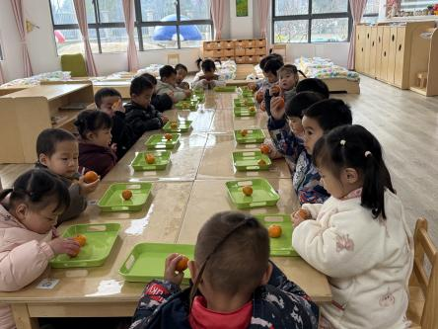 | 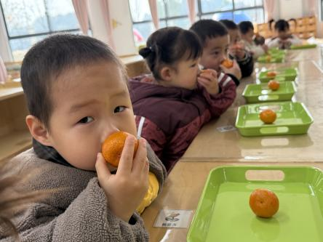 | 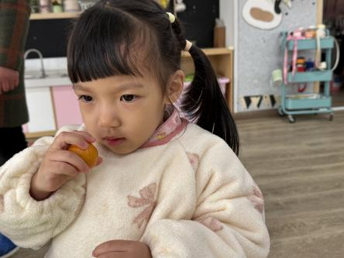
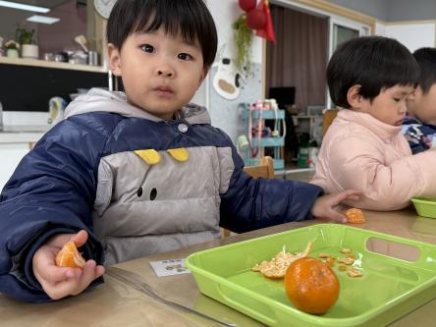 | 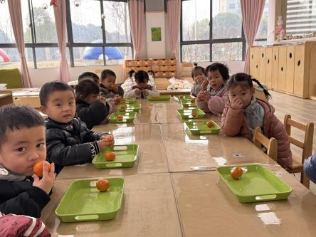 | 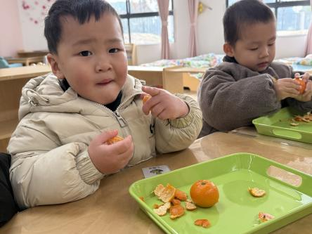

上次糖葫芦剩下来一些砂糖橘，今天给孩子们安排精细动作的练习--剥橘子。看似简单的剥橘子活动，对于托班的小宝贝们来说，也有着大大的意义。在动手操作的过程中，宝贝们锻炼了手部的精细动作，小手变得越来越灵活；他们还学会了耐心和坚持，知道只要慢慢努力，就能收获成功哦。而且呀，通过和小伙伴们一起剥橘子、分享橘子，宝贝们的团队合作意识和分享意识也在不知不觉中增强了，同时也让这个小小的托班更加充满了家的温暖和友爱。

三、今日餐点
早上：鲜牛奶、苏卡小圆饼
中午：南瓜饭、黄油蒜蓉虾、蚝油生菜、豌豆苗口蘑汤
下午：美龄粥、红提葡萄、甜橙

